В Чернянке состоялась олимпиада по избирательному законодательству

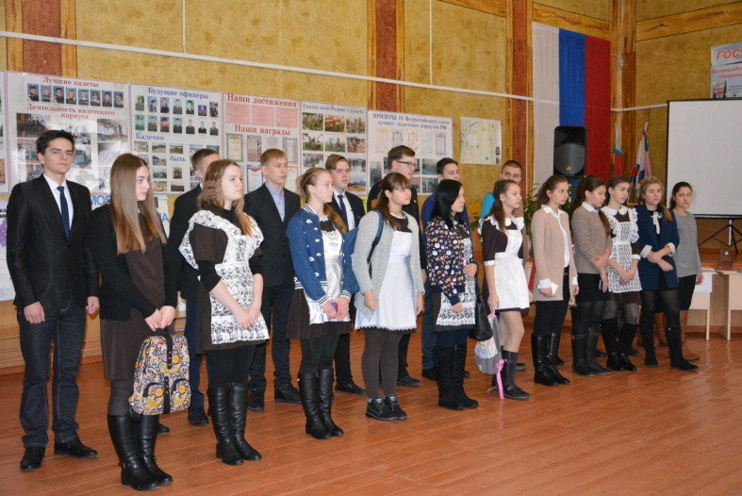
20 января 2017 года в рамках мероприятий, посвященных Всероссийскому Дню молодого избирателя, на базе МБОУ «СОШ № 2 п.Чернянка» состоялась районная олимпиада по избирательному законодательству среди учащихся 9 – 11 классов, в которой приняли участие 23 старшеклассника из 15 учреждений образования, в т.ч. 9 человек из 9 классов и 14 человек из 10 и 11 классов.
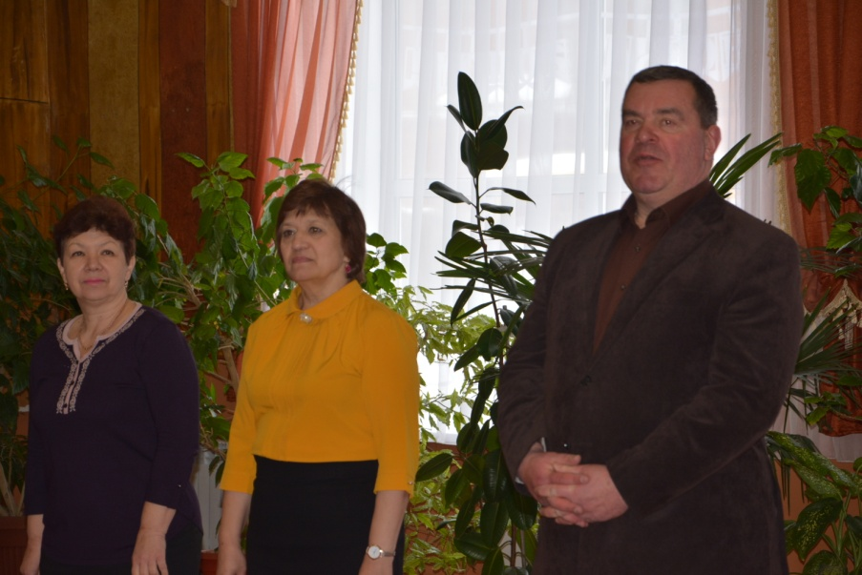
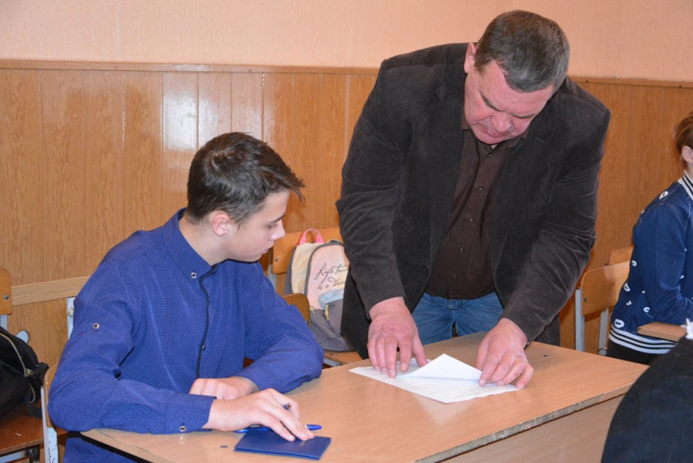
С приветственным словом к участникам обратились председатель избирательной комиссии муниципального района «Чернянский район» А.И.Болтенков и начальник отдела общего и дошкольного образования управления образования района, заместитель председателя избирательной комиссии муниципального района Л.А.Чубарых, которые отметили, что целью олимпиады является привлечение внимания и повышение интереса будущих избирателей к избирательному праву и избирательному процессу, политической жизни современного общества, повышение правовой культуры будущих избирателей, выявление одаренных и талантливых учащихся. Выступающие пожелали участникам олимпиады успешно применить свои знания, эрудицию и логическое мышление, расширить свой кругозор.
Олимпиада проводилась традиционно в форме тестовых заданий, где необходимо было ответить на 40 вопросов, продемонстрировать знание как федерального, так и регионального избирательного законодательства, т.к. большая часть вопросов касалась состоявшихся 18 сентября 2016 года выборов депутатов Государственной Думы Федерального Собрания Российской Федерации седьмого созыва, а также выборов Губернатора Белгородской области, которые будут проведены 10 сентября т.г.
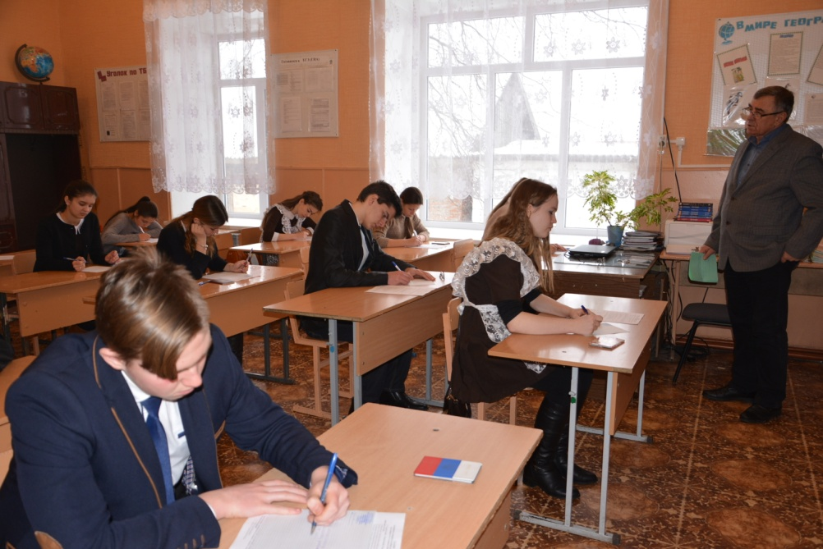
Как отмечают члены жюри, лучше других с заданиями справилась учащаяся 10 классов Сотникова Анастасия, призер областной олимпиады среди учащихся 9 классов в 2016 году (учитель Шалимова А.И., МБОУ «СОШ № 2 п.Чернянка»), набравшая 37 баллов из 40 возможных. Среди учащихся 9 классов победителем стала Гнездюкова Диана (учитель Шеховцова Л.Н., МБОУ «СОШ с.Волоконовка»).
Призерами олимпиады также стали:
- среди учащихся 10 – 11 классов:
2 место – Халиева Олеся, ученица МБОУ «СОШ № 1 п.Чернянка с углубленным изучением отдельных предметов» (учитель Беланова И.А.);
3 место – Власов Денис, ученик МБОУ «СОШ № 4 п.Чернянка» (учитель Безденежных О.С.).
- среди учащихся 9 классов:
2 место – Найденко Оксана, ученица МБОУ «СОШ № 1 п.Чернянка с углубленным изучением отдельных предметов» (учитель Черных Т.Н.);
3 место – Щеголев Владислав, ученик МБОУ «СОШ № 3 п.Чернянка» (учитель Андреева О.Н.).
Победителям районного этапа олимпиады предстоит отстаивать честь района на областной олимпиаде, которая состоится в первой половине февраля в г.Белгород.
Удачи вам и везения, ребята!

А.И.Болтенков
Председатель избирательной
комиссии муниципального района
«Чернянский район»

